Bezrobotni
mieszkańcy wsi na rynku pracy województwa lubuskiego
w 2017 roku



Zielona Góra, marzec 2018 roku

Spis treści

Wstęp 3
1) Liczba bezrobotnych mieszkańców wsi w województwie lubuskim 4
2) Napływ i odpływ bezrobotnych mieszkańców wsi 5
a) Napływ osób bezrobotnych na terenach wiejskich 5
b) Odpływ osób bezrobotnych na terenach wiejskich 6
c) Przyczyny odpływu bezrobotnych z ewidencji PUP 7
3) Struktura bezrobotnych mieszkańców wsi 8
a) Wiek 8
b) Wykształcenie 9
c) Staż pracy 10
d) Czas pozostawania bez pracy 11
4) Zróżnicowanie lokalne bezrobocia wśród mieszkańców wsi na poziomie powiatów 12
Podsumowanie 14
ANEKS. Część tabelaryczna 16

Wstęp

Pomimo, iż polska wieś nadal utożsamiana jest z rolnictwem i pracą we własnym gospodarstwie rolnym, to w rzeczywistości w coraz mniejszym stopniu jest ona zależna od rolnictwa.
Znaczenie rolnictwa nie odgrywa już tak dużej roli w rozwoju gospodarki zarówno krajowej, jak i rozwoju samej wsi, z którą jest identyfikowane. Obecna wieś zmienia swój charakter, z produkcji stricte rolniczej na rzecz funkcji pozarolniczej: usługi agroturystyczne czy nowe miejsca zamieszkania, co przejawia się rosnącym odsetkiem ludności migrującej z miasta na wieś.
Kurczący się rynek pracy w rolnictwie wymusza tworzenie nowych miejsc pracy na terenach wiejskich. Bezrobocie na wsi ma inny wymiar, niż to w miastach – znacznie trudniejszy do eliminacji. Na wsi jest ono trwalsze, a rynek pracy charakteryzuje się małą elastycznością.
Analiza sytuacji bezrobotnych mieszkańców wsi na obszarze województwa lubuskiego jest kolejnym opracowaniem ilustrującym funkcjonowanie tej kategorii osób na lokalnym rynku pracy w 2017 roku.
Celem opracowania jest przedstawienie oceny stanu i struktury, oraz tendencji związanych ze stanem bezrobocia wśród mieszkańców terenów wiejskich. Zaprezentowane w analizie dane pozwolą na pozyskanie wiedzy z zakresu zjawisk charakterystycznych dla omawianej kategorii w odniesieniu do ogólnej sytuacji na lubuskim rynku pracy w 2017 r.
W opracowaniu na temat sytuacji osób bezrobotnych na terenach wiejskich analizie zostaną poddane dane statystyczne gromadzone przez powiatowe urzędy pracy na podstawie sprawozdawczości o rynku pracy w oparciu o informacje miesięczne (MRPiPS-01 wraz z załącznikami) za 2017 rok. Dane te posłużą m.in. do analizy struktury bezrobocia na wsi według: wieku, wykształcenia, stażu pracy, czasu pozostawania bez pracy, powiatu.
Podczas opisu zjawiska bezrobocia wśród mieszkańców wsi analizie zostaną poddane główne przyczyny wyłączenia osób bezrobotnych z ewidencji powiatowych urzędów pracy.

Liczba bezrobotnych mieszkańców wsi w województwie lubuskim

Dane do analizy liczby bezrobotnych na wsi zostały pozyskane z informacji o stanie
i strukturze bezrobocia w województwie lubuskim na podstawie danych statystycznych w sprawozdaniu MRPiPS-01.

Na koniec grudnia 2017 r. było zarejestrowanych w powiatowych urzędach pracy 24.605 bezrobotnych ogółem (spadek o 7.762 bezrobotnych w porównaniu do analogicznego okresu w 2016 r.).

Wykres 1. Liczba bezrobotnych w woj. lubuskim na koniec grudnia w latach: 2016-2017
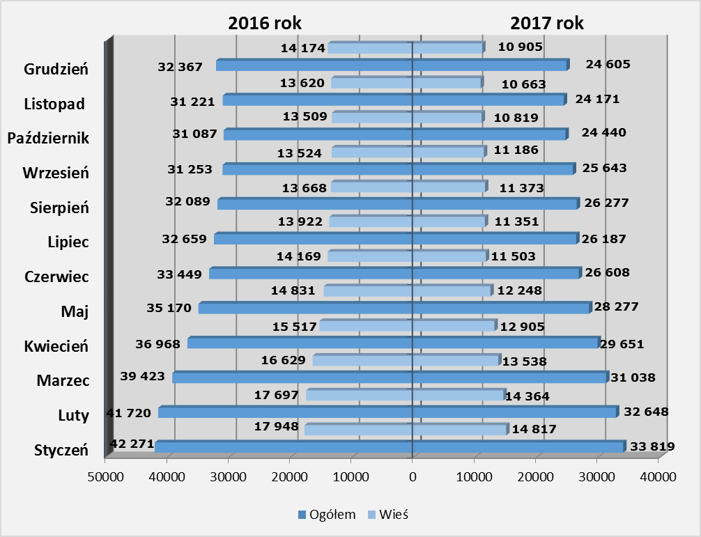

Na koniec grudnia 2017 r. odnotowano 10.905 bezrobotnych mieszkańców wsi (spadek o 3.269 osób w porównaniu do analogicznego okresu w 2016 r.). Udział bezrobotnych mieszkańców wsi do ogółu był na poziomie 43,3% (wzrost o 0,5 punktu procentowego w porównaniu do 2016 r.).

Napływ i odpływ bezrobotnych mieszkańców wsi

Dane statystyczne potrzebne do analizy napływu i odpływu osób bezrobotnych na wsi zostały zebrane w oparciu o informacje miesięczne pozyskane przez Wojewódzki Urząd Pracy na podstawie sprawozdania MRPiPS-01.

Napływ osób bezrobotnych na terenach wiejskich
Napływ – oznacza nowe osoby rejestrujące się w Powiatowym Urzędzie Pracy
w danym okresie sprawozdawczym.
W 2017 r. nastąpił spadek w ogólnej liczbie noworejestrujących się bezrobotnych, o 9.306 osób, w porównaniu do 2016 r. Najwięcej nowych rejestracji odnotowano w miesiącu styczniu. W I półroczu obserwowalny był regularny spadek napływu bezrobotnych, natomiast II półrocze charakteryzowało się tendencją skokową w napływie bezrobotnych.
Wykres 2. Napływ bezrobotnych w latach: 2016-2017
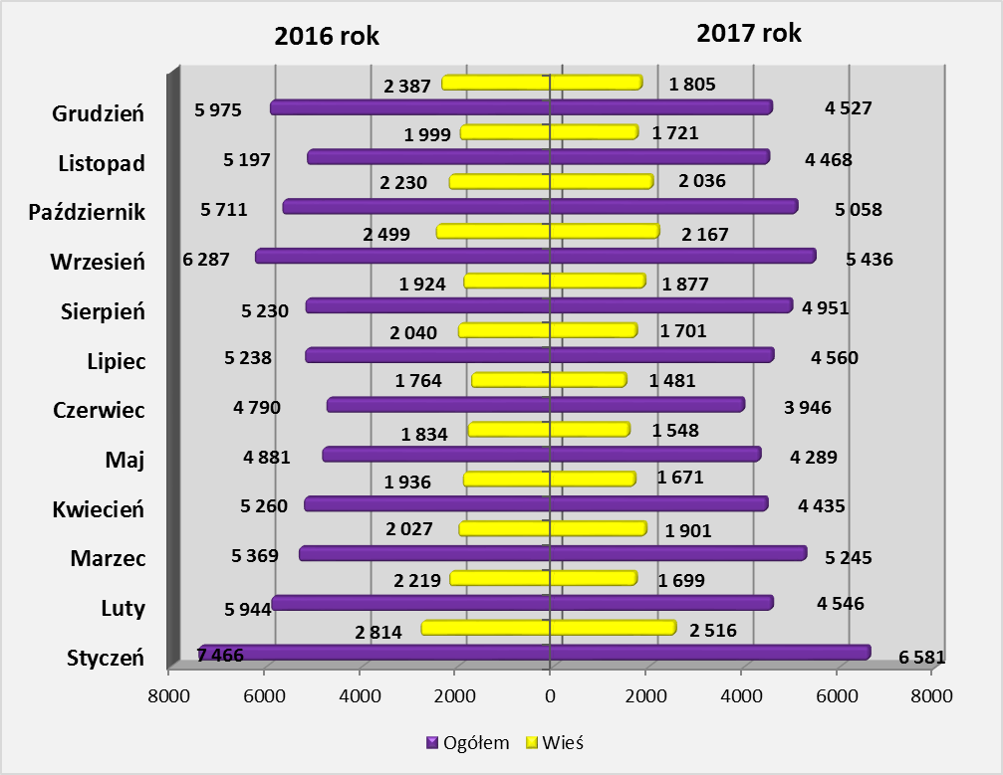
W odniesieniu do bezrobotnych mieszkanców wsi w analizowanym 2017 r. w porównaniu do roku poprzedniego miał miejsce spadek nowych rejestracji o 3.550 osób. Największy spadek liczby bezrobotnych (w relacji rok do roku) miał miejsce w miesiącu grudniu, spadek o 582 osoby, natomiast najmniejszy odnotowano w miesiącach: sierpień (o 47 osób) oraz marzec (o 126 osób).

Odpływ osób bezrobotnych na terenach wiejskich
Odpływ – to osoby bezrobotne wyrejestrowane ze statystyki Powiatowego Urzędu Pracy w ciągu okresu sprawozdawczego.
W 2017 r. w porównaniu do roku poprzedniego odnotowano spadek odpływu bezrobotnych ze statystyk powiatowych urzędów pracy (o 8.525 osób), podobnie jak wśród mieszkańców wsi – spadek o 3.006 osób. Największy spadek w analizowanym okresie (w relacji rok do roku) miał miejsce wśród ogólnej liczby bezrobotnych w miesiącach kwiecień, lipiec oraz wrzesień, natomiast wśród bezrobotnych mieszkańców wsi w miesiącach marzec, kwiecień oraz lipiec.
Wykres 3. Odpływ bezrobotnych w latach: 2016-2017
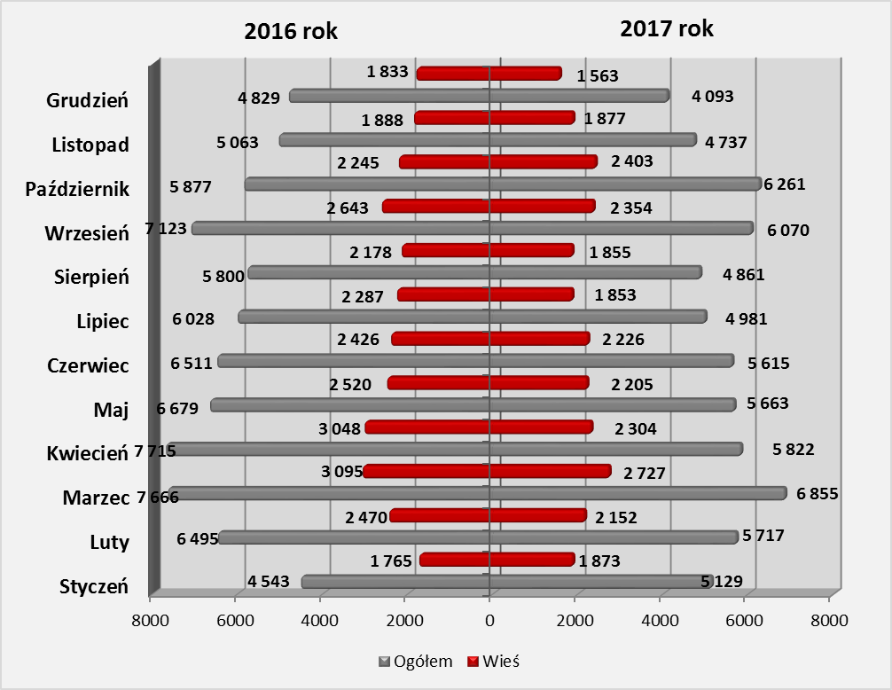

Przyczyny odpływu bezrobotnych z ewidencji PUP
Dane statystyczne potrzebne do analizy przyczyn wyłączenia z ewidencji osób bezrobotnych na wsi zostały zebrane w oparciu o informacje miesięczne pozyskane przez Wojewódzki Urząd Pracy na podstawie sprawozdania MRPiPS-01.
W 2017 r. zostało wyłączonych z ewidencji powiatowych urzędów pracy ogółem 65.804 bezrobotnych (spadek o 8.525 bezrobotnych w porównaniu do 2016 r.).
Wśród głównych przyczyn odpływu bezrobotnych było: podjęcie pracy niesubsydiowanej – 23.384 osoby (spadek o 5.591 osób w porównaniu do 2016 r.), niepotwierdzenie gotowości do pracy – 13.821 osób (spadek odpowiednio o 2.238 osób), podjęcie pracy subsydiowanej – 7.152 osoby (wzrost o 199 osób).

Tabela 1. Główne przyczyny odpływu bezrobotnych z ewidencji PUP w latach: 2016-2017
Odpływ bezrobotnych z ewidencji PUP  z tytułu | 2016 rok |  |  | 2017 rok
Odpływ bezrobotnych z ewidencji PUP  z tytułu | Ogółem | Na wsi | Udział [%] bezrobotnych na wsi do ogółu | Ogółem | Na wsi | Udział [%] bezrobotnych na wsi do ogółu
Ogółem wyłączeni z ewidencji bezrobotnych | 74 329 | 28 398 | 38,2% | 65 804 | 25 392 | 38,6%
podjęcia pracy niesubsydiowanej | 28 975 | 11 266 | 38,9% | 23 384 | 9 239 | 39,5%
niepotwierdzenia gotowości do pracy | 16 059 | 5 776 | 36,0% | 13 821 | 5 145 | 37,2%
podjęcia pracy subsydiowanej | 6 953 | 2 824 | 40,6% | 7 152 | 2 827 | 39,5%
dobrowolnej rezygnacji ze statusu bezrobotnego | 5 960 | 2 222 | 37,3% | 5 371 | 1 933 | 36,0%
rozpoczęcie stażu | 5 137 | 2 000 | 38,9% | 4 965 | 1 992 | 40,1%
odmowy bez uzasadnionej przyczyny przyjęcia propozycji odpowiedniej pracy lub innej formy pomocy | 2 589 | 807 | 31,2% | 2 515 | 797 | 31,7%
rozpoczęcie pracy społecznie użytecznej | 2 668 | 1 283 | 48,1% | 1 931 | 959 | 49,7%

W 2017 r. wyłączono z ewidencji powiatowych urzędów pracy ogółem 25.392 bezrobotnych mieszkańców wsi (spadek o 3.006 osób w porównaniu do 2016 r.).

Najczęstszą przyczyną odpływu z bezrobocia wśród mieszkańców wsi w 2016 r. było:
- podjęcie pracy niesubsydiowanej – wyłączono 9.239 osób (39,5% ogółu). W porównaniu do 2016 r. odnotowano spadek liczby wyłączeń o 2.027 osób, oraz wzrost udziału o 0,6 punktu procentowego,
- niepotwierdzenie gotowości do pracy – wyłączono 5.145 osób (37,2% ogółu). W porównaniu do 2016 r. odnotowano spadek liczby wyłączeń o 631 osób, oraz wzrost odsetka udziału o 1,2 punktu procentowego,
- podjęcie pracy subsydiowanej – wyłączono 2.827 osób (39,5% ogółu). W porównaniu do 2016 r. odnotowano wzrost liczby wyłączeń o 3 osoby, oraz spadek udziału o 1.1 punktu procentowego.

Struktura bezrobotnych mieszkańców wsi

Dane do analizy struktury bezrobotnych na wsi zostały pozyskane na podstawie danych rocznych ujętych w załączniku 5 do sprawozdania MRPiPS – 01.

Wiek

Wykres 4. Struktura bezrobotnych mieszkańców wsi według wieku
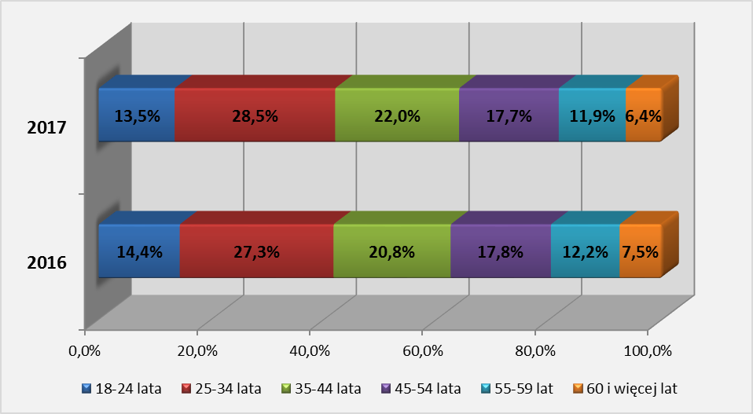

W 2017 r. najwięcej bezrobotnych mieszkańców wsi było w wieku 25-34 lata – 28,5% (wzrost udziału o 1,2 punktu procentowego w porównaniu do 2016 r.).
Drugą grupą wiekową, w której odnotowano wysoki odsetek bezrobotnych wśród mieszkańców wsi były osoby w wieku 35-44 lata – 22,0% (wzrost odpowiednio o 1,2 punktu procentowego).
Najmniejszy odsetek wśród bezrobotnych mieszkańców wsi odnotowano w 2017 r.
w grupie wiekowej 60 lat i więcej – 6,4% (spadek odpowiednio o 1,1 punktu procentowego).

Tabela 2. Zestawienie udziału bezrobotnych mieszkańców wsi wg wieku w latach: 2016-2017
Bezrobotni mieszkańcy wsi
Grupy wiekowe | 2016 rok |  | 2017 rok |  | Wzrost/spadek
Grupy wiekowe | liczba | % do ogółu | liczba | % do ogółu | liczba | w p.p.
18 – 24 lata | 2 045 | 14,4% | 1 472 | 13,5% | -573 | -0,9%
25 – 34 lata | 3 872 | 27,3% | 3 109 | 28,5% | -763 | 1,2%
35 – 44 lata | 2 942 | 20,8% | 2 394 | 22,0% | -548 | 1,2%
45 – 54 lata | 2 519 | 17,8% | 1 930 | 17,7% | -589 | -0,1%
55 - 59 lat | 1 732 | 12,2% | 1 298 | 11,9% | -434 | -0,3%
60 lat i więcej | 1 064 | 7,5% | 702 | 6,4% | -362 | -1,1%
Ogółem | 14 174 | 100,0% | 10 905 | 100,0% | -3 269 | –

W analizowanym okresie w porównaniu do 2016 r. wśród bezrobotnych mieszkańców wsi odnotowano spadek liczby bezrobotnych we wszystkich grupach wiekowych, największy w grupie: 25-34 lata (spadek o 763 osoby), najmniejszy w grupie: 60 lat i więcej (spadek o 362 osoby).

Wykształcenie

Wykres 5. Struktura bezrobotnych mieszkańców wsi według wykształcenia
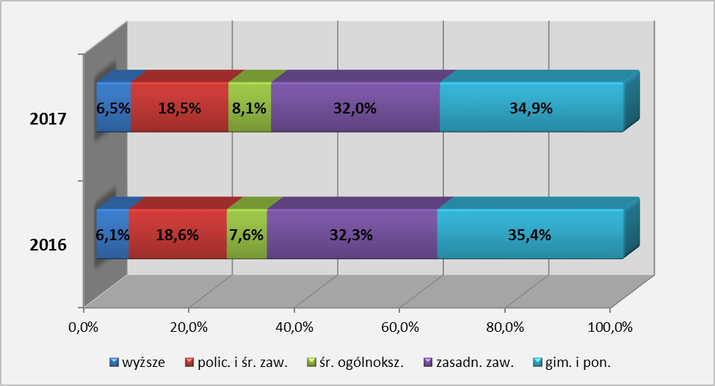

W 2017 r. najwięcej bezrobotnych mieszkańców wsi posiadało wykształcenie gimnazjalne i poniżej – 34,9% (spadek udziału o 0,5 punktu procentowego w porównaniu do 2016 r.).
Drugą grupą pod względem wysokiego bezrobocia wśród mieszkańców wsi była kategoria z wykształceniem zasadniczym zawodowym – 32,0% (spadek odpowiednio o 0,3 p. p.).
Najmniejszy odsetek wśród bezrobotnych mieszkańców terenów wiejskich miał miejsce dla osób z wykształceniem wyższym – 6,5% (wzrost odpowiednio o 0,4 punktu procentowego).
Tabela 3. Zestawienie udziału bezrobotnych mieszkańców wsi wg wykształcenia w latach: 2016-2017
Bezrobotni mieszkańcy wsi
Wykształcenie | 2016 rok |  | 2017 rok |  | Wzrost/spadek
Wykształcenie | liczba | % do ogółu | liczba | % do ogółu | liczba | w p.p
Wyższe | 871 | 6,1% | 710 | 6,5% | -161 | 0,4%
Policealne i średnie zawodowe | 2 630 | 18,6% | 2 017 | 18,5% | -613 | -0,1%
Średnie ogólnokształcące | 1 079 | 7,6% | 885 | 8,1% | -194 | 0,5%
Zasadnicze zawodowe | 4 580 | 32,3% | 3 485 | 32,0% | -1 095 | -0,3%
Gimnazjalne i poniżej | 5 014 | 35,4% | 3 808 | 34,9% | -1 206 | -0,5%
Ogółem | 14 174 | 100,0% | 10 905 | 100,0% | -3 269 | –

W 2017 r. w porównaniu do poprzedniego roku spadek liczby bezrobotnych mieszkańców wsi w odniesieniu do wykształcenia odnotowano we wszystkich kategoriach. Największy spadek był wśród osób z wykształceniem gimnazjalnym i poniżej (o 1.206 osób), natomiast najmniejszy z wykształceniem wyższym (o 161 osób).

Staż pracy

Wykres 6. Struktura bezrobotnych mieszkańców wsi według stażu pracy
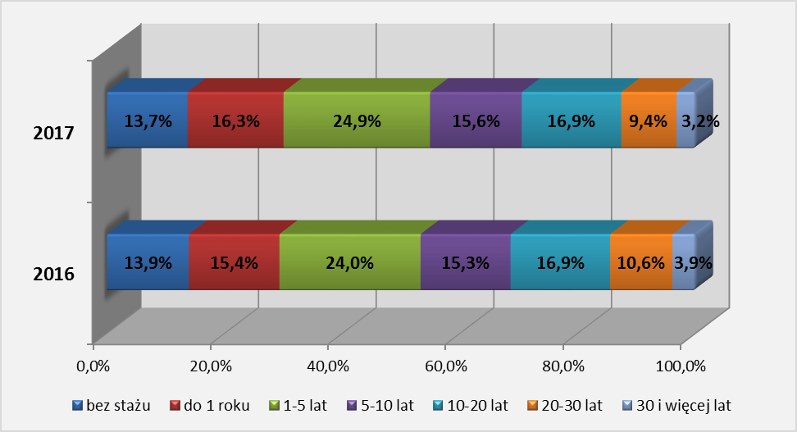
W 2017 r. najwięcej bezrobotnych mieszkańców wsi pod względem stażu pracy odnotowano w grupie 1-5 lat pracy – 24,9% (wzrost o 0,9 punktu procentowego w porównaniu do 2016 r.).
W dalszej kolejności wysoki odsetek bezrobotnych na terenach wiejskich miał miejsce w grupie 10-20 lat pracy – 16,9% (odsetek taki sam jak w roku poprzednim).
Wśród bezrobotnych mieszkańców wsi najmniejszą grupę stanowiły osoby posiadające ponad 30 letni staż pracy – 3,2% (spadek odpowiednio o 0,6 p.p).
W 2017 r. odnotowano 13,7% bezrobotnych mieszkańców wsi nie posiadających stażu pracy (spadek o 0,2 punktu procentowego w porównaniu do 2016 r.).
Tabela 4. Zestawienie udziału bezrobotnych mieszkańców wsi wg stażu pracy w latach: 2016-2017
Bezrobotni mieszkańcy wsi
Staż pracy | 2016 rok |  | 2017 rok |  | Wzrost/spadek
Staż pracy | liczba | % do ogółu | liczba | % do ogółu | liczba | w p.p.
bez stażu | 1 966 | 13,9% | 1 496 | 13,7% | -470 | -0,2%
do 1 roku | 2 183 | 15,4% | 1 778 | 16,3% | -405 | 0,9%
1-5 lat | 3 402 | 24,0% | 2 713 | 24,9% | -689 | 0,9%
5-10 lat | 2 169 | 15,3% | 1 697 | 15,6% | -472 | 0,3%
10-20 lat | 2 399 | 16,9% | 1 842 | 16,9% | -557 | 0,0%
20-30 lat | 1 504 | 10,6% | 1 025 | 9,4% | -479 | -1,2%
30 i więcej lat | 551 | 3,9% | 354 | 3,2% | -197 | -0,6%
Ogółem | 14 174 | 100,0% | 10 905 | 100,0% | -3 269 | –

W 2017 r. w porównaniu do poprzedniego roku odnotowano spadek liczby bezrobotnych mieszkańców wsi we wszystkich kategoriach. Największy spadek liczbowy nastąpił wśród bezrobotnych ze stażem 1-5 lat (o 689 osób), natomiast najmniejszy – 30 i więcej lat (o 197 osób).

Czas pozostawania bez pracy

Wykres 7. Struktura bezrobotnych mieszkańców wsi według czasu pozostawania bez pracy
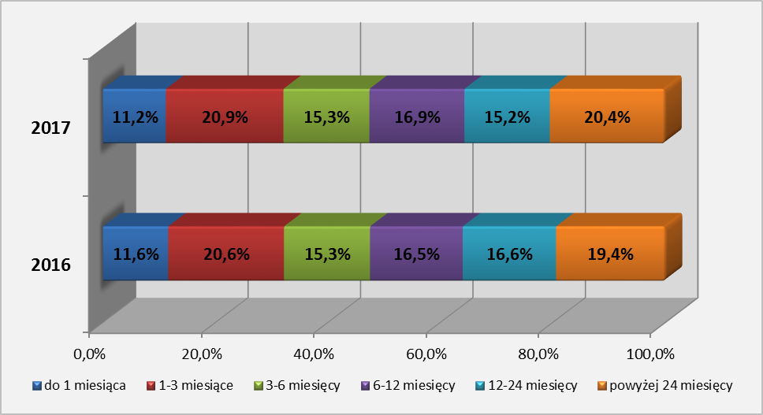

W 2017 r. miał miejsce spadek odsetka bezrobotnych mieszkańców wsi pozostających najkrócej bez pracy (do 3 miesięcy) – 32,1% (spadek o 0,1 punktu procentowego w porównaniu do 2016 r.), oraz wśród osób przebywających powyżej 12 miesięcy bez pracy – 35,6% (spadek o 0,4 p.p).

Tabela 5. Zestawienie udziału bezrobotnych mieszkańców wsi wg czasu pozostawania bez pracy w latach: 2016-2017
Bezrobotni mieszkańcy wsi
Czas pozostawania bez pracy | 2016 rok |  | 2017 rok |  | Wzrost/spadek
Czas pozostawania bez pracy | liczba | % do ogółu | liczba | % do ogółu | liczba | w p.p
do 1 miesiąca | 1 645 | 11,6% | 1 221 | 11,2% | -424 | -0,4%
1-3 miesiące | 2 926 | 20,6% | 2 283 | 20,9% | -643 | 0,3%
3-6 miesięcy | 2 173 | 15,3% | 1 673 | 15,3% | -500 | 0,0%
6-12 miesięcy | 2 333 | 16,5% | 1 841 | 16,9% | -492 | 0,4%
12 -24 miesiące | 2 350 | 16,6% | 1 659 | 15,2% | -691 | -1,4%
powyżej 24 miesięcy | 2 747 | 19,4% | 2 228 | 20,4% | -519 | 1,1%
Ogółem | 14 174 | 100,0% | 10 905 | 100,0% | -3 269 | –

W 2017 r. w porównaniu do poprzedniego roku odnotowano spadek liczby bezrobotnych mieszkańców wsi we wszystkich kategoriach czasu pozostawania bez zatrudnienia, największy wśród osób od 12 do 24 miesięcy (o 691 osób).

Zróżnicowanie lokalne bezrobocia wśród mieszkańców wsi na poziomie powiatów

Dane do analizy bezrobocia na terenie powiatu zostały pozyskane na podstawie informacji miesięcznej o stanie bezrobocia woj. lubuskiego.
Na koniec grudnia 2017 r. w województwie lubuskim najwięcej bezrobotnych mieszkańców wsi odnotowano w powiatach: gorzowskim ziemskim – 65,5% (wzrost o 2,3 punktu procentowego w porównaniu do 2016 r.), zielonogórskim ziemskim – 63,1% (wzrost odpowiednio o 2,2 punktu procentowego), sulęcińskim – 59,1% (spadek odpowiednio o 0,6 punktu procentowego).
Najniższy odsetek bezrobotnych mieszkańców wsi (z pominięciem powiatów grodzkich) odnotowano w 2017 r. w powiatach: nowosolskim – 44,5% (wzrost o 1,9 punktu procentowego w porównaniu do 2016 r.), żarskim – 46,4% (spadek odpowiednio o 0,3 punktu procentowego), wschowskim – 47,0% (spadek odpowiednio o 2,4 punkty procentowe).

W 2017 r. w porównaniu do poprzedniego roku odnotowano spadek liczby bezrobotnych mieszkańców wsi we wszystkich dwunastu powiatach. Największy spadek nastąpił w powiecie nowosolskim – o 409.

Tabela 5. Zestawienie udziału bezrobotnych mieszkańców wsi wg czasu pozostawania bez pracy w latach: 2016-2017
Lata | 2016 |  |  | 2017
Powiaty | bezrobotni |  |  | bezrobotni
Powiaty | Ogółem | bezrobotni mieszkańcy wsi | udział [%] bezrobotnych mieszkańców wsi do ogółu | Ogółem | bezrobotni mieszkańcy wsi | udział [%] bezrobotnych mieszkańców wsi do ogółu
Gorzów Wlkp. grodzki | 2 230 | - | - | 1 508 | - | -
Gorzów Wlkp. ziemski | 1 751 | 1 107 | 63,2% | 1 207 | 790 | 65,5%
Krosno Odrz. | 2 430 | 1 236 | 50,9% | 1 938 | 996 | 51,4%
Międzyrzecz | 3 140 | 1 722 | 54,8% | 2 688 | 1 452 | 54,0%
Nowa Sól | 3 998 | 1 703 | 42,6% | 2 909 | 1 294 | 44,5%
Słubice | 681 | 339 | 49,8% | 511 | 250 | 48,9%
Strzelce Krajeńskie | 2 629 | 1 494 | 56,8% | 1 980 | 1 091 | 55,1%
Sulęcin | 1 102 | 658 | 59,7% | 788 | 466 | 59,1%
Świebodzin | 1 798 | 1 031 | 57,3% | 1 273 | 735 | 57,7%
Wschowa | 1 485 | 733 | 49,4% | 1 228 | 577 | 47,0%
Zielona Góra grodzki | 2 994 | - | - | 2 268 | - | -
Zielona Góra ziemski | 2 325 | 1 416 | 60,9% | 1 788 | 1 129 | 63,1%
Żagań | 3 059 | 1 453 | 47,5% | 2 398 | 1 140 | 47,5%
Żary | 2 745 | 1 282 | 46,7% | 2 121 | 985 | 46,4%
Razem | 32 367 | 14 174 | 43,8% | 24 605 | 10 905 | 44,3%

Podsumowanie
Na koniec 2017 r. w porównaniu do poprzedniego roku wystąpił wyraźny spadek zarówno liczby bezrobotnych ogółem (o 7.762 osoby), jak i bezrobotnych mieszkańców wsi (o 3.269 osób).
W analizowanym okresie we wszystkich powiatach w porównaniu do 2016 r. odnotowano spadek liczby nowych rejestracji bezrobotnych zarówno ogółem jak i na terenach wiejskich, największy w miesiącu grudniu (o 582 bezrobotnych mieszkańców wsi mniej niż w poprzednim roku).
W 2017 r. w porównaniu do poprzedniego roku stwierdzono spadek liczby wyrejestrowań bezrobotnych ze statystyk powiatowych urzędów pracy ogółem jak i w przypadku bezrobotnych mieszkańców wsi. W przypadkach bezrobotnych mieszkańców wsi największy spadek wyrejestrowań miał miejsce w miesiącach: marzec, kwiecień i lipiec.
Wśród głównych przyczyn odpływu bezrobotnych mieszkańców wsi w 2017 r. było: podjęcie pracy niesubsydiowanej, niepotwierdzenie gotowości do pracy, podjęcie pracy subsydiowanej. Najwięcej bezrobotnych wyłączono z ewidencji powiatowych urzędów pracy z tytułu podjęcia pracy niesubsydiowanej, przy czym w porównaniu do roku poprzedniego w 2017 r. nastąpił spadek o 2.027 bezrobotnych (był największy wśród wszystkich kategorii).
W 2017 r. najwyższy odsetek bezrobotnych mieszkańców wsi odnotowano wśród osób młodych, które nie ukończyły 35 roku życia – 42,0% (wzrost o 0,3 punktu procentowego w porównaniu do poprzedniego roku). Podobnie jak w roku poprzednim, wzrost udziału bezrobocia miał miejsce wśród osób w grupie wiekowej 35-44 lata (wzrost o 1,2 punktu procentowego).
W analizowanym 2017 r. najwięcej bezrobotnych mieszkańców wsi posiadało wykształcenie gimnazjalne i poniżej oraz zasadnicze zawodowe.
Pod względem stażu pracy w 2017 r. najwięcej bezrobotnych na terenach wiejskich odnotowano w grupach: 1-5 lat pracy oraz 10-20 lat pracy. W dalszym ciągu wysoki odsetek (13,7%) bezrobotnych z terenów wiejskich nie posiadało doświadczenia zawodowego, jednak w porównaniu do 2016 roku nastąpił spadek o 0,2 punktu procentowego.
W 2017 r. odnotowano spadek udziału bezrobotnych mieszkańców wsi będących najdłużej w statystykach urzędów pracy (spadek o 0,4 punktu procentowego w porównaniu do 2016 r.) oraz przebywających najkrócej, do 3 miesięcy (spadek o 0,1 punktu procentowego).
W odniesieniu do lokalnych rynków pracy najwyższy udział procentowy bezrobotnych mieszkańców wsi do ogółu odnotowano w powiatach: gorzowskim ziemskim, zielonogórskim ziemskim, sulęcińskim.
W 2017 r. w porównaniu do poprzedniego roku w statystykach powiatowych urzędów pracy województwa lubuskiego spadła liczba bezrobotnych mieszkańców wsi (o 3.269 osób). W analizowanym okresie zwiększył się odsetek bezrobotnych do 35 roku życia (o 0,3 punktu procentowego), oraz spadł udział bezrobotnych mieszkańców wsi powyżej 45 roku życia (o 1,5 p.p). Odnotowano spadek w kategorii osób przebywających bez pracy do 3 miesięcy (o 0,1 p.p). W dalszym ciągu niekorzystnym zjawiskiem jest niski poziom wykształcenia bezrobotnych z terenów wiejskich, przy czym dominują dwie kategorie: gimnazjalne i poniżej oraz zasadnicze zawodowe.

ANEKS. Część tabelaryczna
Tabela 1. Liczba bezrobotnych w województwie lubuskim w latach 2016-2017
Liczba bezrobotnych
Lata | Miesiąc | Ogółem | Zamieszkali na wsi | Udział [%] bezrobotnych na wsi do ogółu
2016 | Styczeń | 42 271 | 17 948 | 42,5%
2016 | Luty | 41 720 | 17 697 | 42,4%
2016 | Marzec | 39 423 | 16 629 | 42,2%
2016 | Kwiecień | 36 968 | 15 517 | 42,0%
2016 | Maj | 35 170 | 14 831 | 42,2%
2016 | Czerwiec | 33 449 | 14 169 | 42,4%
2016 | Lipiec | 32 659 | 13 922 | 42,6%
2016 | Sierpień | 32 089 | 13 668 | 42,6%
2016 | Wrzesień | 31 253 | 13 524 | 43,3%
2016 | Październik | 31 087 | 13 509 | 43,5%
2016 | Listopad | 31 221 | 13 620 | 43,6%
2016 | Grudzień | 32 367 | 14 174 | 43,8%
2017 | Styczeń | 33 819 | 14 817 | 43,8%
2017 | Luty | 32 648 | 14 364 | 44,0%
2017 | Marzec | 31 038 | 13 538 | 43,6%
2017 | Kwiecień | 29 651 | 12 905 | 43,5%
2017 | Maj | 28 277 | 12 248 | 43,3%
2017 | Czerwiec | 26 608 | 11 503 | 43,2%
2017 | Lipiec | 26 187 | 11 351 | 43,3%
2017 | Sierpień | 26 277 | 11 373 | 43,3%
2017 | Wrzesień | 25 643 | 11 186 | 43,6%
2017 | Październik | 24 440 | 10 819 | 44,3%
2017 | Listopad | 24 171 | 10 663 | 44,1%
2017 | Grudzień | 24 605 | 10 905 | 44,3%

Tabela 2. Napływ bezrobotnych w województwie lubuskim w latach 2016-2017
Napływ
Lata | Miesiąc | Ogółem | Zamieszkali na wsi | Udział [%] bezrobotnych na wsi do ogółu
2016 | Styczeń | 7 466 | 2 814 | 37,7%
2016 | Luty | 5 944 | 2 219 | 37,3%
2016 | Marzec | 5 369 | 2 027 | 37,8%
2016 | Kwiecień | 5 260 | 1 936 | 36,8%
2016 | Maj | 4 881 | 1 834 | 37,6%
2016 | Czerwiec | 4 790 | 1 764 | 36,8%
2016 | Lipiec | 5 238 | 2 040 | 38,9%
2016 | Sierpień | 5 230 | 1 924 | 36,8%
2016 | Wrzesień | 6 287 | 2 499 | 39,7%
2016 | Październik | 5 711 | 2 230 | 39,0%
2016 | Listopad | 5 197 | 1 999 | 38,5%
2016 | Grudzień | 5 975 | 2 387 | 39,9%
2016 | Razem | 67 348 | 25 673 | 38,1%
2017 | Styczeń | 6 581 | 2 516 | 38,2%
2017 | Luty | 4 546 | 1 699 | 37,4%
2017 | Marzec | 5 245 | 1 901 | 36,2%
2017 | Kwiecień | 4 435 | 1 671 | 37,7%
2017 | Maj | 4 289 | 1 548 | 36,1%
2017 | Czerwiec | 3 946 | 1 481 | 37,5%
2017 | Lipiec | 4 560 | 1 701 | 37,3%
2017 | Sierpień | 4 951 | 1 877 | 37,9%
2017 | Wrzesień | 5 436 | 2 167 | 39,9%
2017 | Październik | 5 058 | 2 036 | 40,3%
2017 | Listopad | 4 468 | 1 721 | 38,5%
2017 | Grudzień | 4 527 | 1 805 | 39,9%
2017 | Razem | 58 042 | 22 123 | 38,1%

Tabela 3. Odpływ bezrobotnych w województwie lubuskim w latach 2016-2017
Odpływ
Lata | Miesiąc | Ogółem | Zamieszkali na wsi | Udział [%] bezrobotnych na wsi do ogółu
2016 | Styczeń | 4 543 | 1 765 | 38,9%
2016 | Luty | 6 495 | 2 470 | 38,0%
2016 | Marzec | 7 666 | 3 095 | 40,4%
2016 | Kwiecień | 7 715 | 3 048 | 39,5%
2016 | Maj | 6 679 | 2 520 | 37,7%
2016 | Czerwiec | 6 511 | 2 426 | 37,3%
2016 | Lipiec | 6 028 | 2 287 | 37,9%
2016 | Sierpień | 5 800 | 2 178 | 37,6%
2016 | Wrzesień | 7 123 | 2 643 | 37,1%
2016 | Październik | 5 877 | 2 245 | 38,2%
2016 | Listopada | 5 063 | 1 888 | 37,3%
2016 | Grudzień | 4 829 | 1 833 | 38,0%
2016 | Razem | 74 329 | 28 398 | 38,2%
2017 | Styczeń | 5 129 | 1 873 | 36,5%
2017 | Luty | 5 717 | 2 152 | 37,6%
2017 | Marzec | 6 855 | 2 727 | 39,8%
2017 | Kwiecień | 5 822 | 2 304 | 39,6%
2017 | Maj | 5 663 | 2 205 | 38,9%
2017 | Czerwiec | 5 615 | 2 226 | 39,6%
2017 | Lipiec | 4 981 | 1 853 | 37,2%
2017 | Sierpień | 4 861 | 1 855 | 38,2%
2017 | Wrzesień | 6 070 | 2 354 | 38,8%
2017 | Październik | 6 261 | 2 403 | 38,4%
2017 | Listopad | 4 737 | 1 877 | 39,6%
2017 | Grudzień | 4 093 | 1 563 | 38,2%
2017 | Razem | 65 804 | 25 392 | 38,6%

Tabela 4. Liczba bezrobotnych mieszkańców wsi według powiatów w latach 2016-2017
Lata | 2016 |  |  | 2017 |  |  | Wzrost/spadek liczby bezrobotnych mieszkańców wsi
Powiaty | bezrobotni |  |  | bezrobotni |  |  | Wzrost/spadek liczby bezrobotnych mieszkańców wsi
Powiaty | Ogółem | bezrobotni mieszkańcy wsi | udział [%] bezrobotnych mieszkańców wsi do ogółu | Ogółem | bezrobotni mieszkańcy wsi | udział [%] bezrobotnych mieszkańców wsi do ogółu | Wzrost/spadek liczby bezrobotnych mieszkańców wsi
Gorzów Wlkp. grodzki | 2 230 | - | - | 1 508 | - | - | -
Gorzów Wlkp. ziemski | 1 751 | 1 107 | 63,2% | 1 207 | 790 | 65,5% | -317
Krosno Odrz. | 2 430 | 1 236 | 50,9% | 1 938 | 996 | 51,4% | -240
Międzyrzecz | 3 140 | 1 722 | 54,8% | 2 688 | 1 452 | 54,0% | -270
Nowa Sól | 3 998 | 1 703 | 42,6% | 2 909 | 1 294 | 44,5% | -409
Słubice | 681 | 339 | 49,8% | 511 | 250 | 48,9% | -89
Strzelce Krajeńskie | 2 629 | 1 494 | 56,8% | 1 980 | 1 091 | 55,1% | -403
Sulęcin | 1 102 | 658 | 59,7% | 788 | 466 | 59,1% | -192
Świebodzin | 1 798 | 1 031 | 57,3% | 1 273 | 735 | 57,7% | -296
Wschowa | 1 485 | 733 | 49,4% | 1 228 | 577 | 47,0% | -156
Zielona Góra grodzki | 2 994 | - | - | 2 268 | - | - | -
Zielona Góra ziemski | 2 325 | 1 416 | 60,9% | 1 788 | 1 129 | 63,1% | -287
Żagań | 3 059 | 1 453 | 47,5% | 2 398 | 1 140 | 47,5% | -313
Żary | 2 745 | 1 282 | 46,7% | 2 121 | 985 | 46,4% | -297
Razem | 32 367 | 14 174 | 43,8% | 24 605 | 10 905 | 44,3% | -3 269

Tabela 5. Struktura bezrobotnych zamieszkałych na wsi w województwie lubuskim - stan na koniec 31.12.2017 r. (Na podstawie załącznika nr 5 do sprawozdania MRPiPS-01)
WYSZCZEGÓLNIENIE | BEZROBOTNI OGÓŁEM |  | BEZROBOTNI ZAMIESZKALI NA WSI |  | BEZROBOTNE KOBIETY ZAMIESZKAŁE NA WSI |  | LICZBA POSZUKUJĄCYCH PRACY MIESZKAŃCÓW WSI
WYSZCZEGÓLNIENIE | ogółem | udział [%] do ogółu bezrobotnych | ogółem | udział [%] do ogółu bezrobotnych | ogółem | udział [%] do ogółu bezrobotnych | ogółem | udział [%] do ogółu bezrobotnych | kobiety | udział [%] do ogółu bezrobotnych
1. Bezrobotni według czasu pozostawania bez pracy
z tego
do 1 miesiąca | 3 132 | 12,7% | 1 221 | 11,2% | 606 | 9,3% | 17 | 13,7% | 8 | 15,7%
1-3 miesięcy | 5 521 | 22,4% | 2 283 | 20,9% | 1 196 | 18,3% | 22 | 17,7% | 11 | 21,6%
3-6 miesięcy | 3 844 | 15,6% | 1 673 | 15,3% | 985 | 15,1% | 23 | 18,5% | 10 | 19,6%
6-12 miesięcy | 4 312 | 17,5% | 1 841 | 16,9% | 1 169 | 17,9% | 10 | 8,1% | 3 | 5,9%
12-24 miesięcy | 3 555 | 14,4% | 1 659 | 15,2% | 1 096 | 16,8% | 11 | 8,9% | 5 | 9,8%
pow. 24 miesięcy | 4 241 | 17,2% | 2 228 | 20,4% | 1 489 | 22,8% | 41 | 33,1% | 14 | 27,5%
2. Bezrobotni według wieku
z tego
18 - 24 lata | 2 845 | 11,6% | 1 472 | 13,5% | 1 032 | 15,8% | 9 | 7,3% | 4 | 7,8%
25-34 lata | 6 910 | 28,1% | 3 109 | 28,5% | 2 331 | 35,6% | 28 | 22,6% | 15 | 29,4%
35 - 44 lata | 5 643 | 22,9% | 2 394 | 22,0% | 1 548 | 23,7% | 38 | 30,6% | 14 | 27,5%
45 - 54 lata | 4 388 | 17,8% | 1 930 | 17,7% | 1 027 | 15,7% | 27 | 21,8% | 11 | 21,6%
55 - 59 lat | 3 129 | 12,7% | 1 298 | 11,9% | 603 | 9,2% | 13 | 10,5% | 5 | 9,8%
60 i więcej | 1 690 | 6,9% | 702 | 6,4% | 0 | 0,0% | 9 | 7,3% | 2 | 3,9%
3. Bezrobotni według wykształcenia
z tego
- wyższe | 2 588 | 10,5% | 710 | 6,5% | 540 | 8,3% | 6 | 4,8% | 5 | 9,8%
- policealne i średnie zawodowe | 5 107 | 20,8% | 2 017 | 18,5% | 1 470 | 22,5% | 25 | 20,2% | 12 | 23,5%
- średnie ogólnokształcące | 2 379 | 9,7% | 885 | 8,1% | 726 | 11,1% | 9 | 7,3% | 7 | 13,7%
- zasadnicze zawodowe | 7 204 | 29,3% | 3 485 | 32,0% | 1 837 | 28,1% | 41 | 33,1% | 13 | 25,5%
- gimnazjalne i poniżej | 7 327 | 29,8% | 3 808 | 34,9% | 1 968 | 30,1% | 43 | 34,7% | 14 | 27,5%
4. Bezrobotni według stażu pracy
z tego
do 1 roku | 4 070 | 16,5% | 1 778 | 16,3% | 1 242 | 19,0% | 17 | 13,7% | 7 | 13,7%
1 - 5 lat | 5 812 | 23,6% | 2 713 | 24,9% | 1 838 | 28,1% | 22 | 17,7% | 9 | 17,6%
5 - 10 lat | 3 894 | 15,8% | 1 697 | 15,6% | 1 041 | 15,9% | 19 | 15,3% | 6 | 11,8%
10 - 20 lat | 4 277 | 17,4% | 1 842 | 16,9% | 913 | 14,0% | 20 | 16,1% | 11 | 21,6%
20 - 30 lat | 2 487 | 10,1% | 1 025 | 9,4% | 373 | 5,7% | 7 | 5,6% | 2 | 3,9%
30 lat i więcej | 1 054 | 4,3% | 354 | 3,2% | 71 | 1,1% | 2 | 1,6% | 1 | 2,0%
bez stażu | 3 011 | 12,2% | 1 496 | 13,7% | 1 063 | 16,3% | 37 | 29,8% | 15 | 29,4%
Ogółem | 24 605 | 100,0% | 10 905 | 100,0% | 6 541 | 100,0% | 124 | 100,0% | 51 | 100,0%

Tabela 6. Bezrobotni mieszkańcy wsi będący w szczególnej sytuacji na rynku pracy wg czasu pozostawania bez pracy, wieku, wykształcenia, stażu pracy - stan na koniec 31.12.2017 r. (na podstawie załącznika nr 5 do sprawozdania MRPiPS-01)
Wyszczególnienie |  | Liczba bezrobotnych zamieszkałych na wsi razem | Będący w szczególnej sytuacji na rynku pracy
 |  | Liczba bezrobotnych zamieszkałych na wsi razem | do 30 roku życia | w tym do 25 roku życia | długotrwale bezrobotni | pow. 50 roku życia | korzystający ze świadczeń pomocy społecznej | posiadające co najmniej jedno dziecko do 6 roku życia | posiadające co najmniej jedno dziecko niepełnosprawne do 18 roku życia | niepełnosprawni
czas pozostawania  bez pracy w miesiącach | do 1 | 918 | 435 | 244 | 250 | 263 | 25 | 170 | 7 | 87
czas pozostawania  bez pracy w miesiącach | 1-3 miesięcy | 1 707 | 739 | 406 | 560 | 558 | 81 | 299 | 8 | 135
czas pozostawania  bez pracy w miesiącach | 3-6 miesięcy | 1 215 | 475 | 252 | 417 | 391 | 27 | 300 | 9 | 128
czas pozostawania  bez pracy w miesiącach | 6-12 miesięcy | 1 498 | 473 | 193 | 682 | 509 | 44 | 455 | 6 | 135
czas pozostawania  bez pracy w miesiącach | 12-24 miesięcy | 1 659 | 462 | 212 | 1 658 | 466 | 40 | 510 | 3 | 120
czas pozostawania  bez pracy w miesiącach | pow. 24 miesięcy | 2 223 | 419 | 165 | 2 209 | 823 | 58 | 581 | 0 | 169
wiek | 18 - 24 | 1 472 | X | 1 472 | 530 | X | 10 | 506 | 0 | 49
wiek | 25 - 34 | 2 616 | 1 531 | X | 1 533 | X | 57 | 1 271 | 14 | 85
wiek | 35 - 44 | 1 566 | X | X | 1 307 | X | 70 | 490 | 12 | 147
wiek | 45 - 54 | 1 566 | X | X | 1 086 | 1 010 | 68 | 42 | 6 | 210
wiek | 55 - 59 | 1 298 | X | X | 831 | 1 298 | 48 | 4 | 0 | 177
wiek | 60 lat i więcej | 702 | X | X | 489 | 702 | 22 | 2 | 1 | 106
wykształcenie | wyższe | 557 | 287 | 44 | 235 | 52 | 1 | 180 | 2 | 27
wykształcenie | policealne i średnie zawodowe | 1 714 | 711 | 338 | 943 | 379 | 31 | 517 | 5 | 133
wykształcenie | średnie ogólnokształcące | 760 | 456 | 214 | 416 | 73 | 7 | 272 | 4 | 59
wykształcenie | zasadnicze zawodowe | 2 887 | 662 | 382 | 1 891 | 1 169 | 90 | 594 | 11 | 302
wykształcenie | gimnazjalne i poniżej | 3 302 | 887 | 494 | 2 291 | 1 337 | 146 | 752 | 11 | 253

staż pracy | do 1 roku | 1 604 | 827 | 414 | 1 030 | 208 | 56 | 477 | 8 | 79
staż pracy | 1 - 5 lat | 2 293 | 1 138 | 483 | 1 350 | 208 | 72 | 815 | 3 | 119
staż pracy | 5 - 10 lat | 1 257 | 134 | 13 | 869 | 378 | 49 | 351 | 8 | 123
staż pracy | 10 - 20 lat | 1 406 | 6 | x | 989 | 889 | 48 | 160 | 5 | 193
staż pracy | 20 - 30 lat | 917 | X | X | 525 | 850 | 19 | 13 | 3 | 160
staż pracy | 30 lat i więcej | 348 | X | X | 139 | 347 | 1 | 1 | 0 | 53
staż pracy | bez stażu | 1 395 | 898 | 562 | 874 | 130 | 30 | 498 | 6 | 47
Ogółem |  | 9 220 | 3 003 | 1 472 | 5 776 | 3 010 | 275 | 2 315 | 33 | 774

Tabela 7. Bezrobotne kobiety zamieszkałe na wsi będące w szczególnej sytuacji na rynku pracy wg czasu pozostawania bez pracy, wieku, wykształcenia, stażu pracy - stan na koniec 31.12.2017 r. (na podstawie załącznika nr 5 do sprawozdania MRPiPS-01)
Wyszczególnienie |  | Liczba bezrobotnych zamieszkałych na wsi razem | Będący w szczególnej sytuacji na rynku pracy
 |  | Liczba bezrobotnych zamieszkałych na wsi razem | do 30 roku życia | w tym do 25 roku życia | długotrwale bezrobotni | pow. 50 roku życia | korzystający ze świadczeń pomocy społecznej | posiadające co najmniej jedno dziecko do 6 roku życia | posiadające co najmniej jedno dziecko niepełnosprawne do 18 roku życia | niepełnosprawni
czas pozostawania  bez pracy w miesiącach | do 1 | 466 | 235 | 127 | 140 | 86 | 14 | 132 | 7 | 42
czas pozostawania  bez pracy w miesiącach | 1-3 miesięcy | 909 | 425 | 223 | 322 | 215 | 49 | 239 | 6 | 73
czas pozostawania  bez pracy w miesiącach | 3-6 miesięcy | 725 | 334 | 172 | 255 | 149 | 13 | 266 | 6 | 66
czas pozostawania  bez pracy w miesiącach | 6-12 miesięcy | 966 | 393 | 168 | 425 | 191 | 27 | 428 | 6 | 64
czas pozostawania  bez pracy w miesiącach | 12-24 miesięcy | 1 096 | 419 | 194 | 1 096 | 153 | 15 | 487 | 3 | 63
czas pozostawania  bez pracy w miesiącach | pow. 24 miesięcy | 1 486 | 383 | 148 | 1 480 | 323 | 30 | 569 | 0 | 82
wiek | 18 - 24 | 1 032 | X | 1 032 | 469 | X | 8 | 495 | 0 | 29
wiek | 25 - 34 | 2 055 | 1 157 | X | 1 321 | X | 47 | 1 171 | 13 | 55
wiek | 35 - 44 | 1 123 | X | X | 939 | X | 46 | 427 | 11 | 84
wiek | 45 - 54 | 835 | X | X | 592 | 514 | 30 | 28 | 4 | 124
wiek | 55 - 59 | 603 | X | X | 397 | 603 | 17 | 0 | 0 | 98
wiek | 60 lat i więcej | 0 | X | X | 0 | 0 | 0 | 0 | 0 | 0
wykształcenie | wyższe | 433 | 224 | 34 | 189 | 23 | 0 | 172 | 2 | 24
wykształcenie | policealne i średnie zawodowe | 1 270 | 535 | 239 | 745 | 205 | 22 | 491 | 4 | 85
wykształcenie | średnie ogólnokształcące | 634 | 374 | 176 | 367 | 52 | 7 | 265 | 4 | 39
wykształcenie | zasadnicze zawodowe | 1 542 | 453 | 249 | 1 103 | 365 | 45 | 538 | 10 | 132
wykształcenie | gimnazjalne i poniżej | 1 769 | 603 | 334 | 1 314 | 472 | 74 | 655 | 8 | 110

staż pracy | do 1 roku | 1 142 | 613 | 292 | 790 | 88 | 36 | 452 | 8 | 46
staż pracy | 1 - 5 lat | 1 612 | 824 | 333 | 1 016 | 75 | 43 | 749 | 2 | 75
staż pracy | 5 - 10 lat | 809 | 95 | 11 | 547 | 183 | 28 | 304 | 7 | 78
staż pracy | 10 - 20 lat | 685 | 4 | X | 468 | 362 | 18 | 123 | 4 | 95
staż pracy | 20 - 30 lat | 315 | X | X | 154 | 283 | 1 | 8 | 1 | 67
staż pracy | 30 lat i więcej | 68 | X | X | 25 | 67 | 0 | 0 | 0 | 8
staż pracy | bez stażu | 1 017 | 653 | 396 | 718 | 59 | 22 | 485 | 6 | 21
Ogółem |  | 5 648 | 2 189 | 1 032 | 3 718 | 1 117 | 148 | 2 121 | 28 | 390

Tabela 8. Bilans bezrobotnych zamieszkałych na wsi w województwie lubuskim w 2017 r.
BEZROBOTNI OGÓŁEM | BEZROBOTNI ZAMIESZKALI NA WSI | UDZIAŁ [%] MIESZKAŃCÓW WSI DO OGÓŁU | WYSZCZEGÓLNIENIE |  |  |  | BEZROBOTNE KOBIETY OGÓŁEM | BEZROBOTNE KOBIETY ZAMIESZKAŁE NA WSI | UDZIAŁ [%] KOBIET ZAMIESZKAŁYCH NA WSI DO OGÓŁU KOBIET
32 367 | 14 174 | 43,8% | Bezrobotni według stanu na 31.12.2016 r. |  |  |  | 18 300 | 8 092 | 44,2%
58 042 | 22 123 | 38,1% | Bezrobotni zarejestrowani w 2017 r. |  |  |  | 29 348 | 11 086 | 37,8%
8 754 | 3 251 | 37,1% |  | po raz pierwszy |  |  | 4 630 | 1 680 | 36,3%
49 288 | 18 872 | 38,3% |  | po raz kolejny |  |  | 24 719 | 9 406 | 38,1%
47 | 16 | 34,0% |  | po pracach interwencyjnych |  |  | 29 | 11 | 37,9%
379 | 189 | 49,9% |  | po robotach publicznych |  |  | 148 | 72 | 48,6%
3 758 | 1 567 | 41,7% |  | po stażu |  |  | 2 618 | 1 042 | 39,8%
0 | 0 | - |  | po odbyciu przygotowania zawodowego |  |  | 0 | 0 | -
700 | 294 | 42,0% |  | po szkoleniu |  |  | 166 | 62 | 37,3%
1 840 | 864 | 47,0% |  | po pracach społecznie użytecznych |  |  | 919 | 409 | 44,5%
65 804 | 25 392 | 38,6% | Osoby wyłączone z ewidencji bezrobotnych w 2017 r. z powodu: |  |  |  | 33 155 | 12 637 | 38,1%
30 536 | 12 066 | 39,5% |  | podjęcia pracy w 2017 r. z tego: |  |  | 15 850 | 6 193 | 39,1%
23 384 | 9 239 | 39,5% |  |  | niesubsydiowanej |  | 12 410 | 4 905 | 39,5%
785 | 288 | 36,7% |  |  |  | podjęcia niesubsydiowanej działalności gospodarczej | 292 | 101 | 34,6%
356 | 141 | 39,6% |  |  |  | w tym pracy sezonowej | 193 | 79 | 40,9%
7 152 | 2 827 | 39,5% |  |  | subsydiowanej |  | 3 440 | 1 288 | 37,4%
1 217 | 473 | 38,9% |  |  |  | prac interwencyjnych | 725 | 252 | 34,8%
1 058 | 539 | 50,9% |  |  |  | robót publicznych | 466 | 229 | 49,1%
1 297 | 486 | 37,5% |  |  |  | podjęcia działalności gospodarczej | 561 | 184 | 32,8%
13 | 3 | 23,1% |  |  |  | podjęcia działalności gospodarczej w ramach bonu na zasiedlenie | 5 | 2 | 40,0%
1 207 | 472 | 39,1% |  |  |  | podjęcia pracy w ramach refundacji kosztów zatrudnienia bezrobotnego | 505 | 189 | 37,4%
287 | 81 | 28,2% |  |  |  | podjęcie pracy subsydiowanej poza miejscem zamieszkania w ramach bonu na zasiedlenie | 132 | 50 | 37,9%
18 | 9 | 50,0% |  |  |  | podjęcie pracy w ramach bonu zatrudnieniowego | 9 | 7 | 77,8%
0 | 0 | - |  |  |  | podjęcia pracy w ramach świadczenia aktywizacyjnego | 0 | 0 | -
0 | 0 | - |  |  |  | podjęcia pracy w ramach grantu na telepracę | 0 | 0 | -
0 | 0 | - |  |  |  | podjęcia pracy w ramach refundacji składek na ubezpieczenia społeczne | 0 | 0 | -
213 | 62 | 29,1% |  |  |  | podjęcia pracy w ramach dofinansowania wynagrodzenia za zatrudnienie skierowanego bezrobotnego powyżej 50 roku życia | 88 | 20 | 22,7%
1 855 | 705 | 38,0% |  |  |  | inne | 954 | 357 | 37,4%
691 | 292 | 42,3% |  | rozpoczęcia szkolenia |  |  | 159 | 61 | 38,4%
124 | 57 | 46,0% |  | w ramach bonu szkoleniowego |  |  | 30 | 12 | 40,0%
4 965 | 1 992 | 40,1% |  | rozpoczęcia stażu |  |  | 3 450 | 1 331 | 38,6%
25 | 12 | 48,0% |  | w ramach bonu stażowego |  |  | 14 | 5 | 35,7%
0 | 0 | - |  | rozpoczęcia przygotowania zawodowego dorosłych |  |  | 0 | 0 | -
1 931 | 959 | 49,7% |  | rozpoczęcia pracy społecznie użytecznej |  |  | 891 | 420 | 47,1%
69 | 49 | 71,0% |  | w ramach PAI |  |  | 36 | 25 | 69,4%
884 | 303 | 34,3% |  | skierowanie do agencji zatrudnienia w ramach zlecania działań aktywizacyjnych |  |  | 580 | 203 | 35,0%
2 515 | 797 | 31,7% |  | odmowy bez uzasadnionej przyczyny przyjęcia propozycji odpowiedniej pracy lub innej formy pomocy, w tym w ramach PAI |  |  | 1 174 | 355 | 30,2%
8 | 3 | 37,5% |  | odmowa ustalenia profilu pomocy |  |  | 1 | 0 | 0,0%
13 821 | 5 145 | 37,2% |  | niepotwierdzenia gotowości do pracy |  |  | 5 117 | 1 886 | 36,9%
5 371 | 1 933 | 36,0% |  | dobrowolnej rezygnacji ze statusu bezrobotnego |  |  | 3 339 | 1 262 | 37,8%
73 | 35 | 47,9% |  | podjęcia nauki |  |  | 45 | 23 | 51,1%
1 052 | 382 | 36,3% |  | z tytułu osiągniecia wieku emerytalnego |  |  | 633 | 211 | 33,3%
634 | 228 | 36,0% |  | nabycia praw emerytalnych lub rentowych |  |  | 307 | 113 | 36,8%
464 | 139 | 30,0% |  | nabycia uprawnień do świadczenia przedemerytalnego |  |  | 296 | 78 | 26,4%
2 859 | 1 118 | 39,1% |  | innych |  |  | 1 313 | 501 | 38,2%
24 605 | 10 905 | 44,3% | Bezrobotni według stanu na 31.12.2017 r. |  |  |  | 14 494 | 6 541 | 45,1%

Tabela 9. Struktura bezrobotnych zamieszkałych na wsi w województwie lubuskim - stan na koniec 2017 r. (na podstawie sprawozdania MRPiPS-01)
WYSZCZEGÓLNIENIE | Bezrobotni zarejestrowani |  | Bezrobotni, którzy podjęli pracę |  | Bezrobotni zarejestrowani
WYSZCZEGÓLNIENIE |  |  |  |  | ogółem |  | w tym z prawem do zasiłku
WYSZCZEGÓLNIENIE | w 2017 r. |  |  |  | stan na 31.12.2017 r.
WYSZCZEGÓLNIENIE | razem | kobiety | razem | kobiety | razem | kobiety | razem | kobiety
Zamieszkali na wsi | 22 123 | 11 086 | 12 066 | 6 193 | 10 905 | 6 541 | 1 806 | 1 134
w tym posiadający gospodarstwo rolne | 60 | 26 | 37 | 19 | 30 | 14 | 6 | 3

